UČNI LIST: OSNOVNI GEOMETRIJSKI POJMI
TOČKA, PREMICA, RAVNINA
Trije osnovni pojmi v geometriji so točka, premica in ravnina.

Točka je najmanjša geometrijska oblika. Rišemo jih s krogi ali križci. Označujemo jih z velikimi
tiskanimi črkami: $A, B, C,…$

Premica je neomejena ravna črta. Premice označujemo z malimi črkami: $p,q,r…$

Ravnina je ravna neomejena ploskev. Ravnine označujemo z velikimi pisanimi črkami
(R ) ali velikimi grškimi črkami: $Π, Ω, …$

TOČKA IN PREMICA
Naloga 1: Skozi dane točke nariši vse možne premice in dopolni spodnje trditve.
a) b)

Skozi eno točko poteka neskončno mnogo premic, skozi dve različni točki pa natanko ena premica.
Točke, ki ležijo na isti premici, imenujemo kolinearne točke. Točke, ki ne ležijo na isti premici, so nekolinearne točke.
Če so tri točke kolinearne, potem ena točka vedno leži med drugima dvema.
Naloga 2: a) Nariši tri nekolinearne točke. b) Nariši štiri kolinearne točke.

Dve premici v ravnini se lahko sekata v natanko eni točki, skupno točko imenujemo presečišče. Lahko pa sta vzporedni (nimata skupnih točk) ali sovpadata (imata skupne vse točke).
Naloga 3: Nariši premici p in q, ki se sekata ter premici r in s, ki sta vzporedni.

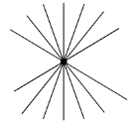
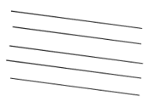
Množico vzporednic imenujemo Množico premic skozi isto točko, imenujemo
snop premic. šop premic.

Naloga 4 : Premici p nariši vzporednico q skozi točko B.

Skozi poljubno točko A, ki ne leži na premici p, lahko narišemo natanko eno vzporednico k premici p.

Naloga 5: Koliko presečišč imajo lahko tri različne premice? Nariši ustrezne slike.

Naloga 6: Koliko premic lahko določajo tri različne točke? Nariši ustrezne slike.

DALJICA IN POLTRAK
Med dvema različnima točkama A in B na premici je neskončno mnogo točk. Množico teh točk, vključno s točkama A in B, imenujemo _________________ AB. Točki A in B sta ______________ daljice AB.
Množico točk premice, ki je na eno stran omejena z izhodiščem, na drugo pa neomejena, se imenuje _____________. Premica, na kateri leži daljica oziroma poltrak, se imenuje _____________ daljice ali poltraka.
Daljici lahko izmerimo njeno dolžino. Dolžina daljice AB je enaka razdalji od A do B in jo označimo z
$\left|AB\right|=d(A,B)$.
Lastnosti razdalje:
- $d\left(A, B\right)≥0$
- $d\left(A, B\right)=0$ natanko tedaj, ko je $A=B$
- $d\left(A, B\right)≤d\left(A, C\right)+d(C, B)$ za poljubno točko $C$ (trikotniška neenakost)

Če za dve različni točki A, $B$ in točko $C$ velja $d\left(A, B\right)=d\left(A, C\right)+d(C, B)$, potem točka $C$ leži na premici, ki poteka skozi točki $A$ in $B$, in sicer med točkama $A$ in $B$.

Naloga 7: Nariši nekolinearne točke H, M in N. Nato nariši:
a) premico p skozi M in N,
b) pravokotnico q na p skozi H,
c) vzporednico s k premici q skozi točko N,
č) poltrak k skozi H z izhodiščem v točki M,
d) daljici MN skadno daljico AB.

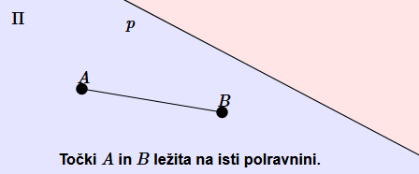
PREMICA IN RAVNINA
Ravnina je točno določena:
- s premico in točko, ki ne leži na tej premici,
- s premicama, ki se sekata,
- z dvema vzporednima premicama, ki ne sovpadata.

Ravnini, ki nimata nobene skupne točke ali pa imata vse točke skupne, sta _______________________. Premica in ravnina sta ________________, če nimata skupne točke ali če premica leži v ravnini. Premica, ki ima z ravnino natanko eno skupno točko, ravnino prebada.
Premica p razdeli ravnino na dve polravnini. Premica p je rob polravnine. Točki A in B ležita na isti polravnini, če daljica AB ne seka roba ravnine. Dve sekajoči se premici pa razdelita ravnino na štiri kote.
Točke, ki ležijo v isti ravnini, so ___________________. Točke, ki ne ležijo na isti ravnini so __________________.

KOT
Dva poltraka s skupnim izhodiščem razdelita ravnino na dva kota. Vsak izmed kotov ima dana poltraka za kraka, skupno izhodišče pa za vrh. V kolikor kota nista enaka, je eden konveksen, drugi pa vdrt.
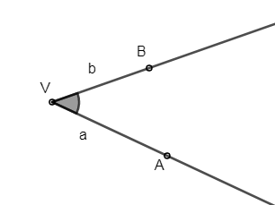
Kot označimo s/z:
- grškimi črkami: $α,β,γ,δ,…$
- krakoma: $∡(a, b)$
- vrhom in točkama, ki ležita na kraku: $∡AVB$

VRSTE KOTOV
Naloga 8: Definicije kotov poveži z ustreznimi pripadajočimi slikami.

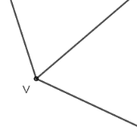
Sosedna kota – imata skupen vrh in skupen krak.

Sokota – sosedna kota, ki skupaj merita 180°.
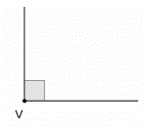
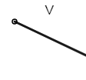
Sovršna kota – imata skupni vrh, kraka pa se dopolnjujeta v premici.

Iztegnjeni kot – kraka kota sestavljata premico oz.kot, ki meri 180°

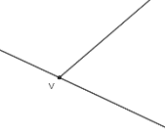
Ničelni kot – kot, ki meri 0°.
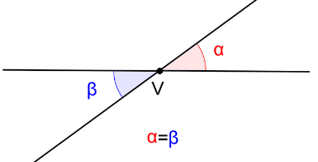
Pravi kot – kot, ki meri 90°.
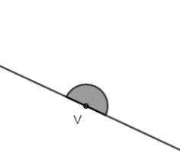
Polni kot – kot, ki meri 360°.

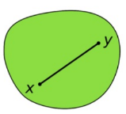
ENOSTAVEN LIK in KONVEKSNA / KONKAVNA MNOŽICA konveksna
Enostaven lik je množica točk v ravnini, ki jo omejuje sklenjena krivulja, ki ne seka same sebe.
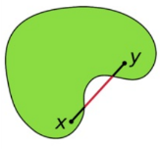
Množica točk v ravnini je konveksna, če z vsakima svojima točkama vsebuje tudi daljico, ki povezuje ti dve točki. Množica točk, ki ni konveksna, je konkavna ali nekonveksna.
konkavna

TRIKOTNIK
Tri _____________________ točke A,B in C določajo trikotnik ABC. Točke A, B, C so __________ trikotnika, daljice AB, AC in BC so njegove ______________. Koti $∡BAC, ∡ACB, ∡CBA$ so ____________ ______ trikotnika ABC. Sokoti notranjih kotov so _______________ ______ trikotnika.
Trikotnik ABC je ________________ orientiran, če si njegova oglišča sledijo v nasprotni smeri vrtenja urinega kazalca, če si sledijo v smeri urinega kazalca, je _________________ orientiran.

VEČKOTNIK
Večkotnik (n-kotnik) z oglišči $A_{1}, A_{2},…,A_{n}$ in stranicami $A_{1}A_{2}$, $A_{2}A_{3}, …,A_{n-1}A_{n}, A_{n}A_{1}$, tvorijo točke $A_{1}, A_{2},…,A_{n}$($n≥3$) če velja:
- Dve v seznamu ne sosednih stranic se ne sekata (z izjemo prve in zadnje).
- Dve v seznamu sosednih stranic (prav tako prva in zadnja) se sekata.

Daljico, ki povezuje dve ne sosedni oglišči, imenujemo diagonala.
Število diagonal $n$-kotnika je enako $d=\frac{n(n-3)}{2}$.
Naloga 9: Izračunaj število diagonal in notranji kot pravilnega petnajst-kotnika.
Naloga 10: Kateri večkotnik ima 35 diagonal?
Naloga 11: Kateri n-kotnik ima 36 diagonal manj kot 15-kotnik?
Naloga 12: Kateri večkotnik ima 4-krat več diagonal kot stranic?

KROŽNICA in KROG
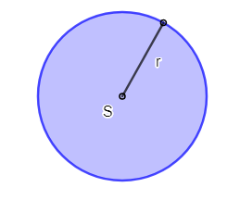
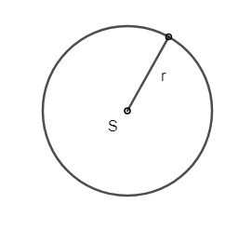
Množico vseh točk, ki so od točke $S$ oddaljene za število $r$, je krožnica s središčem $S$ in polmerom $r$.
Množico vseh točk , ki so od $S$ oddaljene enako ali manj kot $r$, je krog s središčem $S$ in polmerom $r$.

Naloga 13: Nariši točko A. Nato nariši množico toč, ki so:
a) od točke A oddaljene 2,5 cm, b) od točke A oddaljene najmanj 4 cm.

SKLADNOST IN MERJENJE KOTOV
Dve množici sta skladni, če lahko s prvim likom popolnoma prekrijemo drugi lik. Oznaka za skladnost: $L_{1}≅L_{2}$
Daljici sta skladni takrat, ko sta enako dolgi.
Trikotnika sta skladna, če se ujemata:
- v vseh treh stranicah
- v dveh stranicah in kotu med njima
- v dveh stranicah in kotu, ki leži nasproti daljše od obeh stranic ali
- v eni stranici in njej priležnih kotih

Osnovna enota za merjenje kotov je _______________. Kot velikosti 1° je 360- del polnega kota.
Poznamo še ______________________ (1°=60') in ____________________ (1'=60'').
Kota sta skladna takrat, ko sta enako velika.
Kot je oster, če je __________________, in top, če je ____________________.
Kota $α$ in $β$ sta suplementarna, če je _______________________.
Kota $α$ in $β$ sta komplementarna, če je _______________________.

Naloga 14: Kot $φ=76°36'53''$ zapiši v stopinjah na štiri mesta natančno.
Kot $β=34,78°$ zapiši v stopinjah, minutah in sekundah.

Naloga 15: Kotu $α=37°16'43''$ izračunaj suplementarni in komplementarni kot.
Naloga16: Kota $α=3x$ in $β=2x+60°$ sta komplementarna. Izračunaj ju.
Naloga 17: Z geotrikotnikom načrtaj kote: $25°, 137°, 256°, 319°$.
Naloga 18: S šestilom in ravnilom načrtaj kote: $60°, 90°, 15°, 135°.$
Naloga19: Nariši simetralo kota $85°$.

Simetrala kota je premica, ki gre skozi vrh kota in ga razpolavlja.
Točke na simetrali so enako oddaljene od obeh krakov kota.

Naloga 20: Nariši premico, ki je enako oddaljena od dveh izbranih točk A in B.
Naloga 21: V kotu $ϕ=135°$ s konstrukcijo poišči točko T, ki je od obeh krakov oddaljena 4 cm.

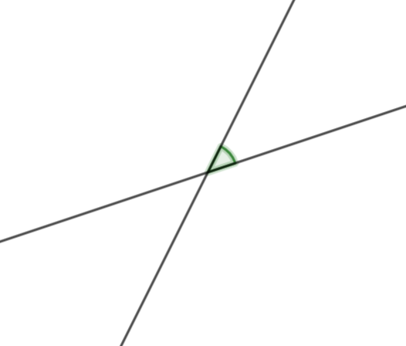
VZPOREDNOST IN PRAVOKOTNOST

Kot med premicama je manjši izmed kotov, ki jih določata, oziroma je pravi, če so vsi koti enaki. Kot med vzporednima premicama je enak _____°.

Za kote ob premici, ki seka dve vzporedni premici velja:
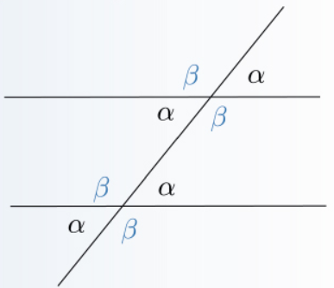

Kota z vzporednimi kraki sta skladna ali suplementarna.
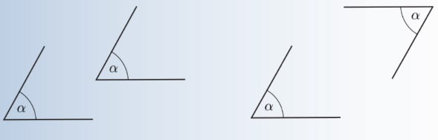
Kota s pravokotnimi kraki sta skladna ali suplementarna.
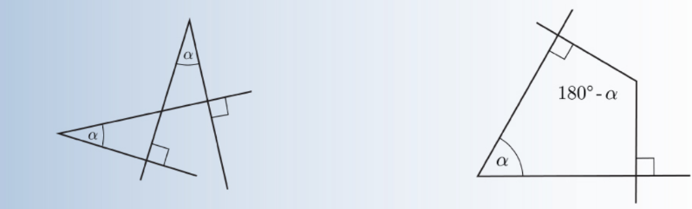

Naloga 22: Izračunaj velikost neznanih Naloga 23: Velikost kota $α=29° {45}^{'} 53''$. Izračunaj
kotov x in y na sliki: velikosti preostalih kotov na sliki.
